MEBLE DO GABINETU 410

Biurko narożne z szufladami nowoczesne biurowe loft z płytą pod blatem, prawe 180×70

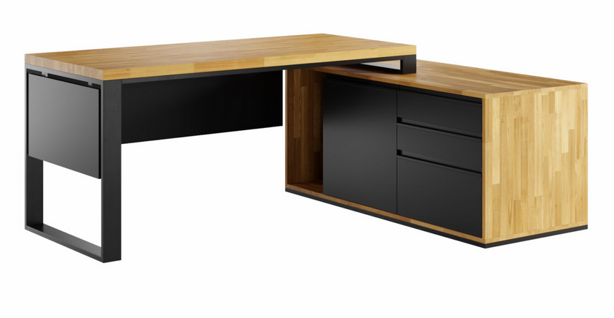

Wymiary biurka narożnego:
- wymiary blatu: 180×70 cm
- grubość blatu: 3,8 cm
- wysokość biurka: 75 cm
- wysokość pod blatem: 69 cm
Wymiary kontenera:
- długość: 140 cm
- głębokość: 50 cm
- wysokość: 60 cm

Szafa do biura na ubrania i segregatory.
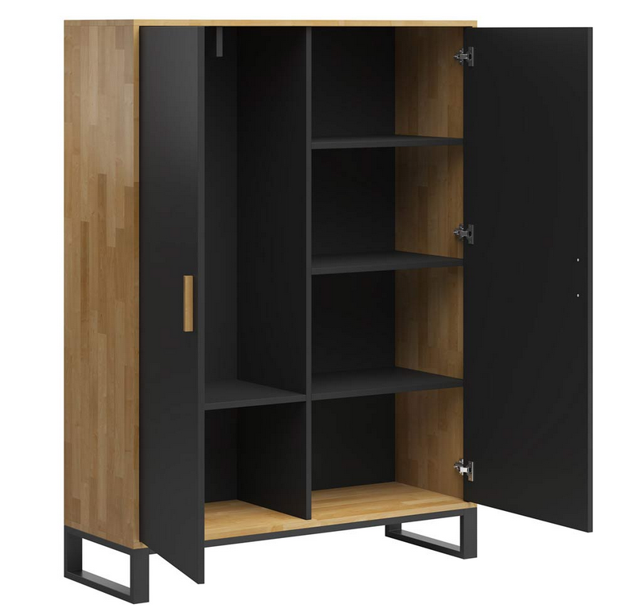

Wymiary szafy:
- szerokość: 118 cm
- głębokość: 40 cm
- wysokość całkowita: 160 cm
- waga: 81,00 kg

Regał z szufladami biurowy. Regał na segregatory lub książki. Loft office plus

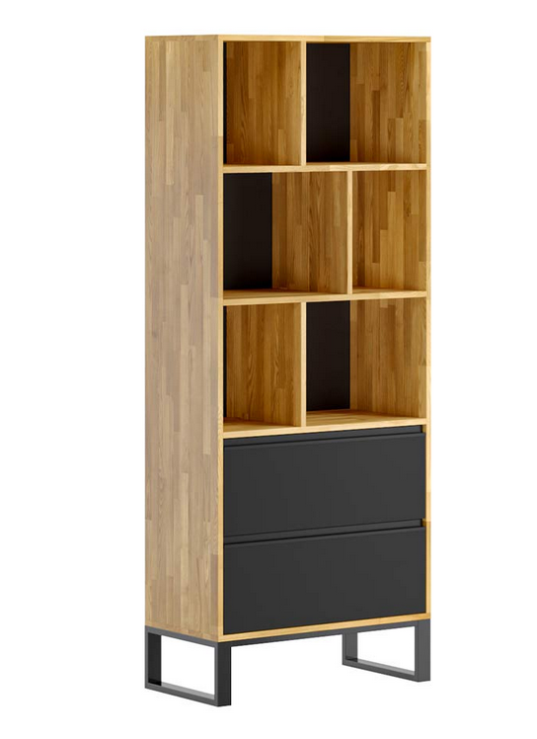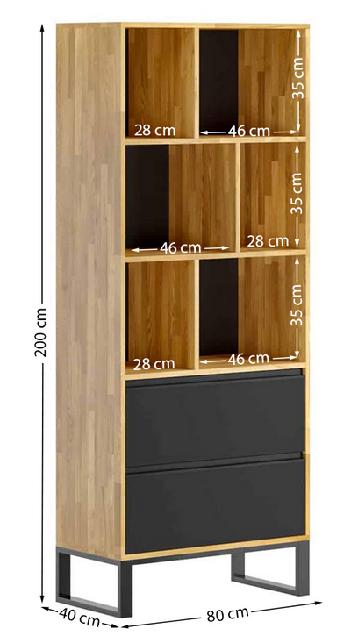

Wymiary regału:

wysokość: 200 cm

szerokość: 80 cm

głębokość: 40 cm

waga: 69,70 kg
- fronty szuflad: płyta meblowa w kolorze czarny mat
- kolor drewna: dąb naturalny
- uchwyty: aluminiowe
- prowadnice szuflad: cichy samodomyk z dożywotnią gwarancją
- istnieje możliwość dodania zamków
Czarny stolik kawowy z ażurową podstawą i dębowym blatem
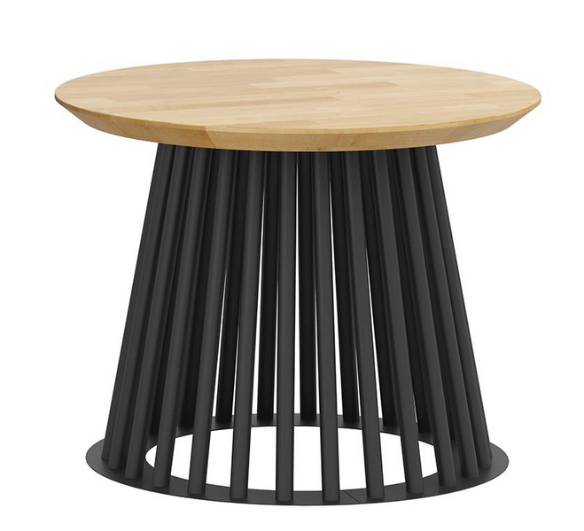

Wymiary stolika
- podstawa dolna: 60,5 cm
- podstawna górna: 42,5 cm
- blat średnica: 70 cm;
- blat grubość. 3,8 cm
- wysokość całkowita: 52 cm

Kosz na śmieci do biura wykonany z drewna
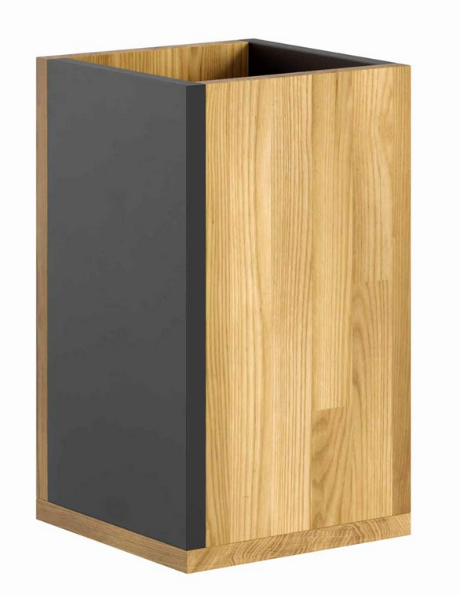 x 3 szt.

Wymiary kosza na śmieci:
- wysokość: 38 cm
- szerokość: 22 cm
- materiał: lite drewno dębowe oraz płyta w kolorze czarny mat

